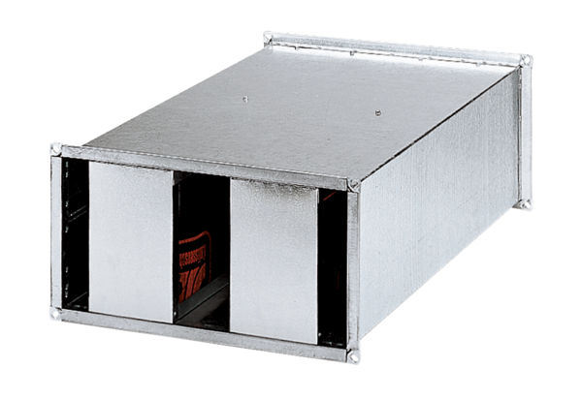Kanalni prigušivač KSP 22/27Jedinica za pakiranje: 1 komAsortiman: D
Broj artikla: 0092.0330Proizvođač: MAICO

